Дидактические игры, формирующие слоговую структуру слова
«Слово к словцу умело скажу».
Учитель-логопед МАДОУ «Синеглазка»
Абдуллаева Э.Т.
Одним из наиболее трудных для коррекции речевых нарушений является нарушение слоговой структуры слов. Этот дефект речевого развития характеризуется трудностями в произношении и нарушении контура слова. Часто на первый план в дошкольном возрасте выдвигается коррекция звукопроизношения и недооценивается значение формирования слоговой структуры слова, в то время как это одна из причин возникновения дисграфии и дислексии у школьников. Поэтому очень актуальной остается работа по преодолению нарушений слоговой структуры слова у детей.
Предлагаю дидактические игры по отработке слов 3 и 7 типа слоговой структуры слова. Проговаривая слова, словосочетания и предложения отраженно и самостоятельно, ребёнок учится правильно воспроизводить ритмический рисунок слова в привычной для него игровой деятельности.

Дидактическая игра «У Пашки на кармашке, у Любочки на юбочке»
Цель: учить чётко произносить односложные слова (3 тип слоговой структуры слова)
Словарь: мак, жук, рак, конь, бык, дом, фен, мяч, дед, ель, сом, лев, дуб, сок, дым, кит, кот, гусь, мёд, пень, ком, моль, мох.
Материал. В комплект входит два поля с изображением мальчика и девочки, 24 карточки с предметными картинками. Разрежьте поле с картинками на отдельные карточки. Определите каждому игроку игровое поле. Карточки со словами расположите в центр стола.
Правило игры №1. В игре участвуют два игрока. Каждый игрок выбирает себе поле. Ведущий берёт карточку и объясняет слово, каждому игроку по очереди. Нр. «У Пашки на кармашке домашнее животное, ест сено, с рогами…», «У Любочки на Юбочке неживой предмет, большой, в нём живут…» Если игрок догадался, называет слово и забирает карточку, если нет, то карточка остаётся у ведущего. Ход переходит к другому участнику. Игрок, набравший большее количество карточек считается победителем.
Правило игры №1. Играет один игрок. Расположите перед ребёнком два поля и набор карточек. Взяв карточку ребенок произносит «У Любочки на юбочке (МОЛЬ)», «У Пашки на кармашке (ДУБ). Играет до тех пор, пока не разложит все карточки.
Правило игры №3. Играют два игрока. У каждого своё поле. Потребуется игральный кубик. Количество ходов определяется количеством, которое выпало на кубике. Нр. игрок, которому выпала цифра 3. Берет поочерёдно 3 карточки и называет слова используя фразу: «У Пашки на кармашке дуб». Берет следующую карточку: «У Пашки на кармашке мак». И так далее. Игрок собравший на своем поле большее количество карточек выигрывает.

Дидактическая игра «Логопедическое лото»
Цель: учить чётко произносить трехсложные слова с закрытым (7 тип слоговой структуры).
Словарь: колобок, самолёт, чемодан, ботинок, кабачок, бегемот, помидор, параход, телёнок, барабан, ежонок, утёнок, василёк, лисёнок, ананас, телефон, водолаз, попугай, гусёнок, катёнок, молоток, пеликан, капитан, пирожок.
Материал. Четыре игровых поля. Два из которых необходимо разрезать на отдельные карточки – 24 карточки.
Ход игры. В игре участвуют два игрока. Каждый выбирает себе поле. Ведущий перемешивает картинки и называет изображённый предмет. Ребёнок, у которого на поле есть этот предмет называет его, забирает карточку и располагает на своём поле. Если слово произносится неправильно, то игрок не получает карточку и карточка возвращается назад в стопку. Победителем считается тот игрок, который первым заполнит игровое поле.

Дидактическая игра «У Пашки на кармашке, у Любочки на юбочке»
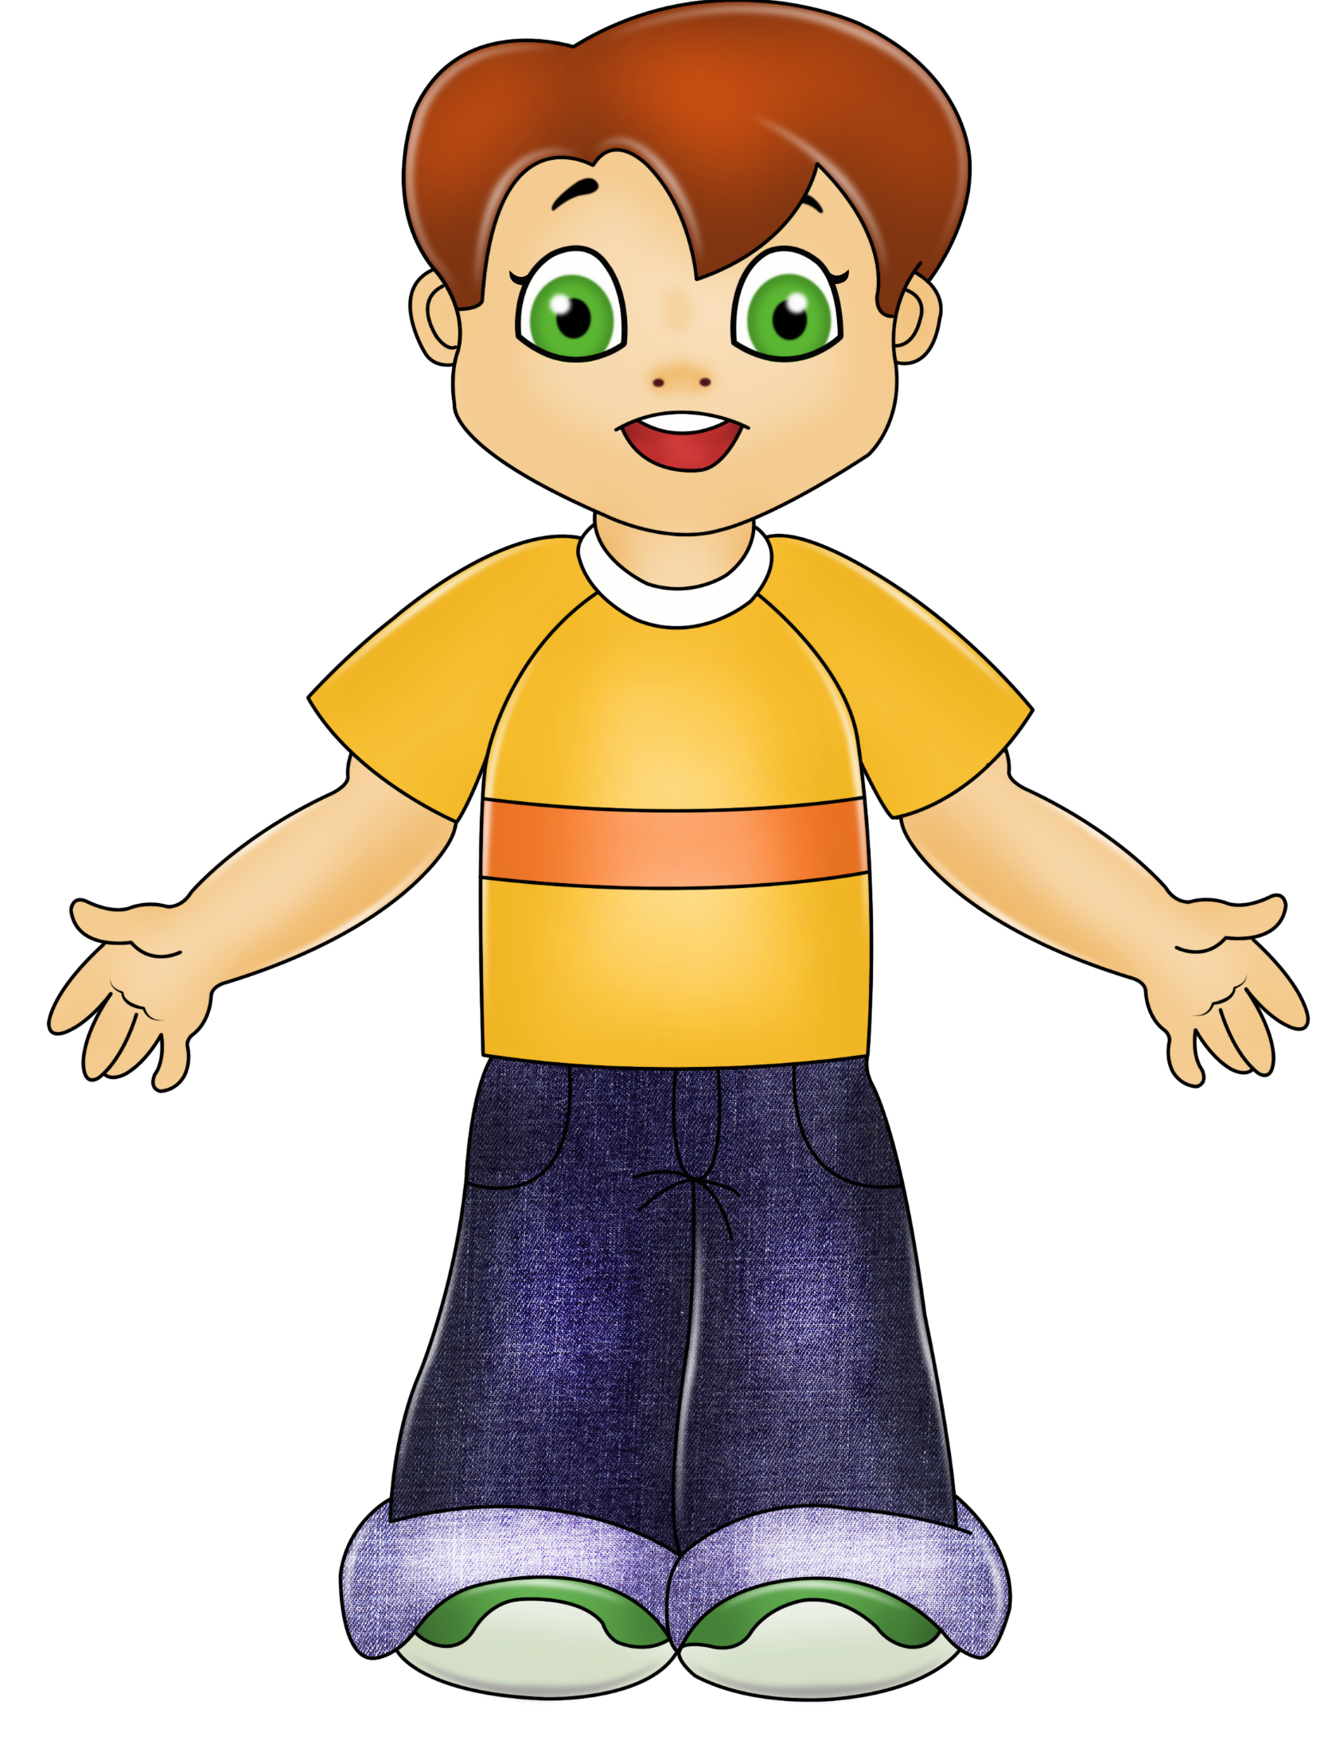

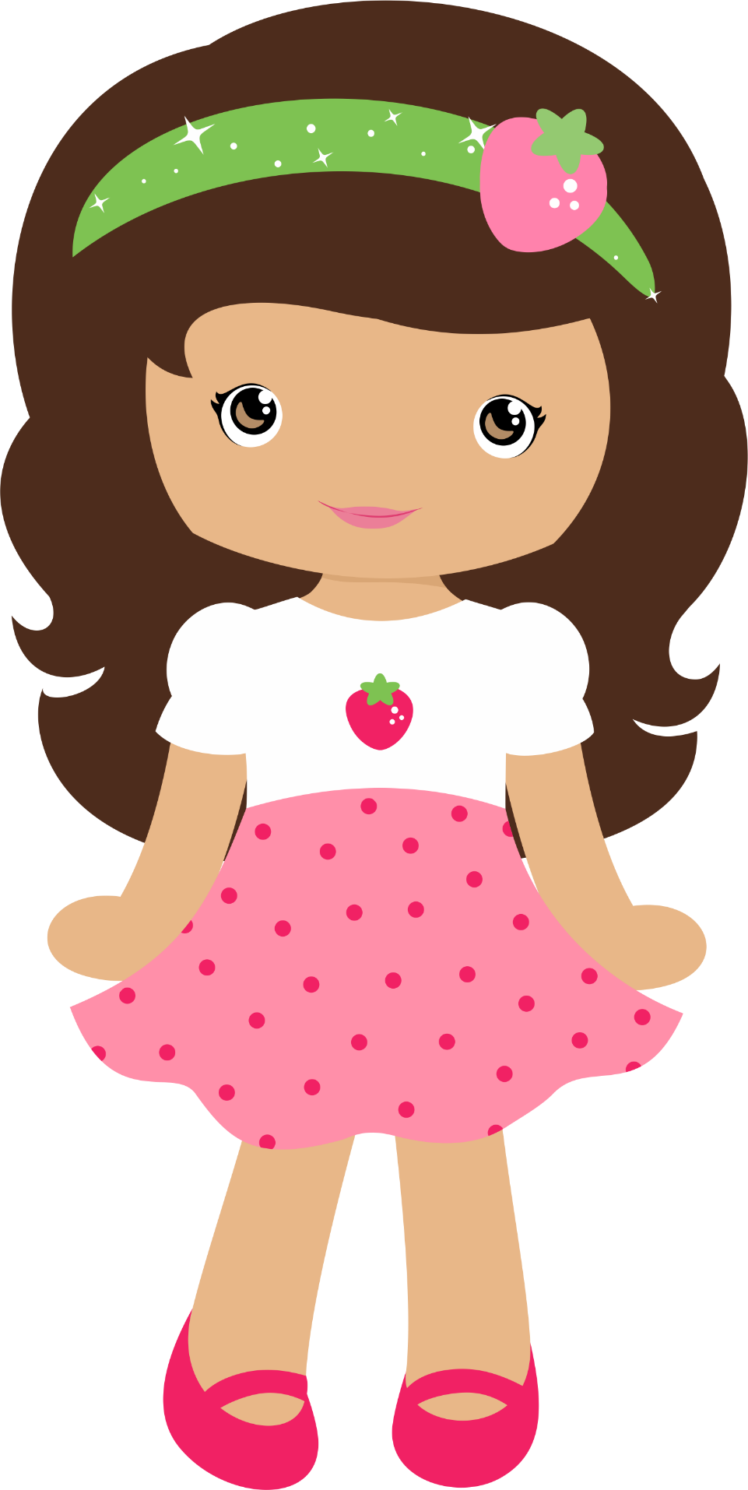

III тип слоговой структуры слова
 | 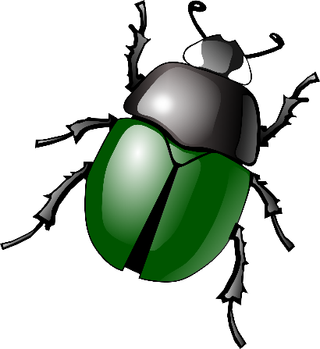
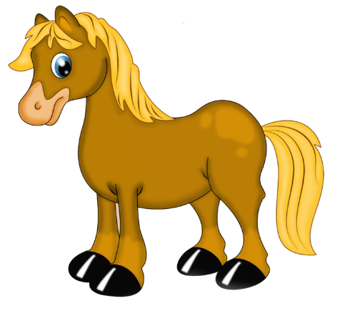 |  | 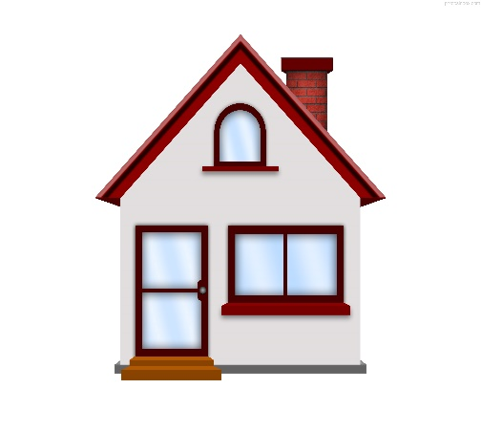
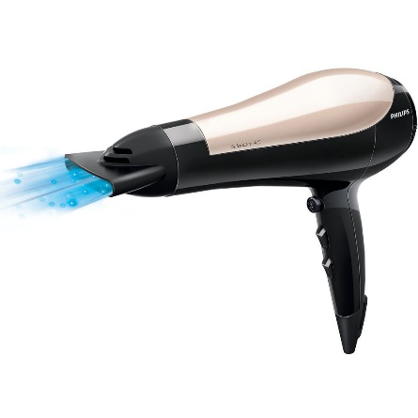 |  | 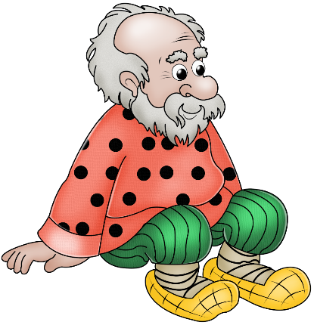
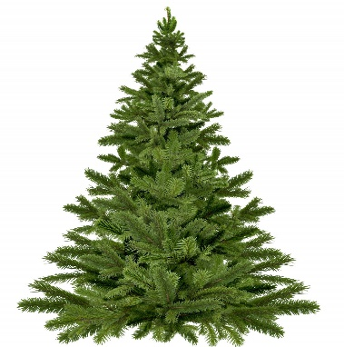

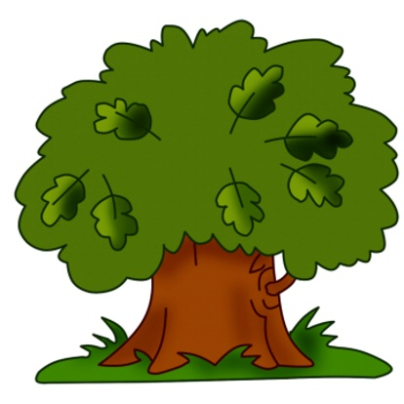 |  | 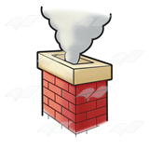
 |  | 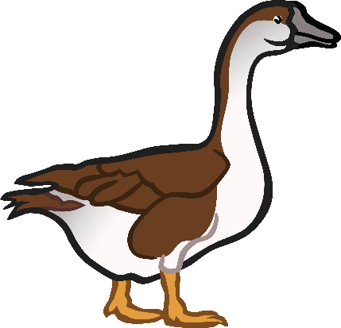
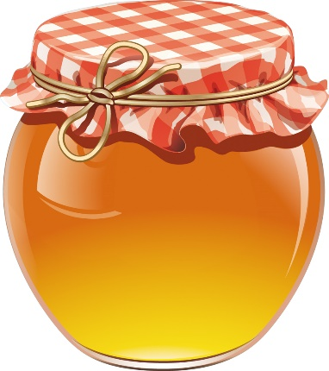
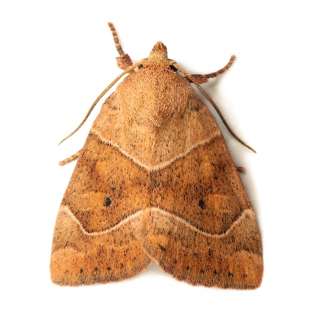

Дидактическая игра «Логопедическое лото» (7 тип слоговой структуры слова)

 | 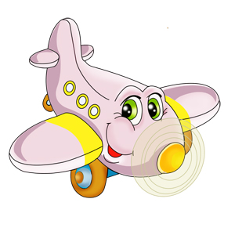 | 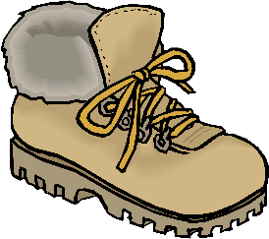
 | 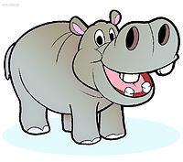
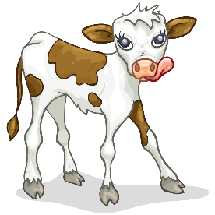 | 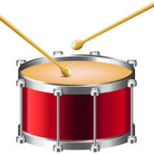 | 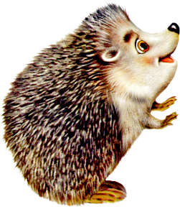
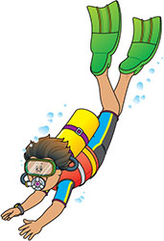 | 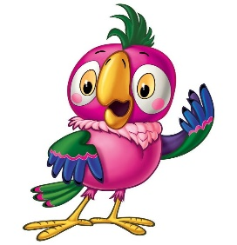 | 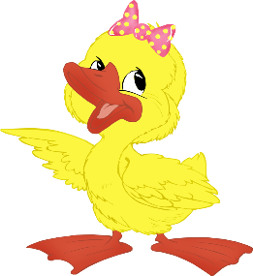
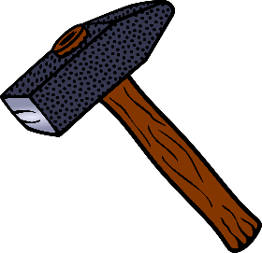 | 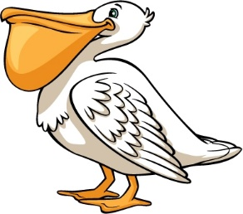 |  | 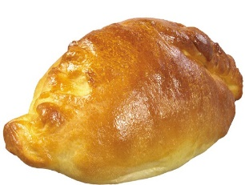

 |  | 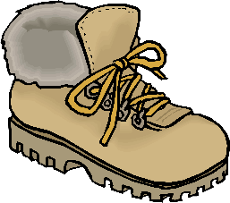
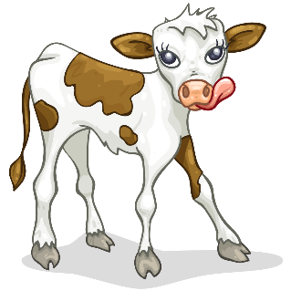 |  | 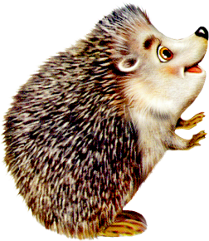

 | 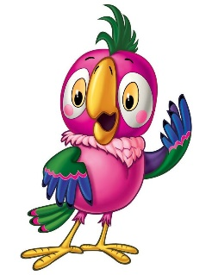 | 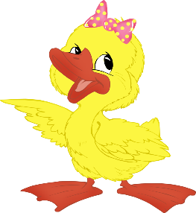
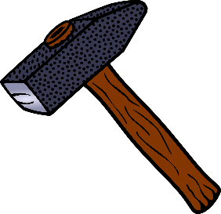 | 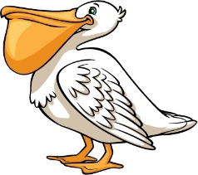 |  | 